
B LSTER-BODE
Seizoen 2010-2011-Februari-Nummer 30
Naam bedrijf
Naam bedrijf
BOLSTERBODE
BOLSTERBODE
BOLSTERBODE
BOLSTERBODE
BOLSTERBODE
BOLSTERBODE
BOLSTERBODE
BOLSTERBODE
BOLSTERBODE

Bolster Bode
ALAAF!!!!!!!!!!!!!!!!!!!!!!!!!!!!

Bijna carnaval..en dat zie je aan de Bode! Lees goed de bode door..er staat weer een wedstrijdje in!

Natuurlijk bestaat het leven niet alleen uit Carnaval! De “ nieuwtjes” staan ook weer in de Bode!

Veel leesplezier!

Bode team!

De kamp uitnodigingen zijn rond…We gaan dit jaar naar Westelbeers!

Geef je snel op..dit kamp mag je niet missen!!!

Nog geen uitnodiging ontvangen? Mail naar je groepsleiding of
bolsterbode@hotmail.com
Kamp
Bolster Bouw


Trots, dat zijn we! En we denken dat we dat ook wel mogen zijn ook! Al maanden zijn we bezig met de bouw en steeds meer veranderd er!

We zijn er trots op dat ouders, vrijwilligers en leiding zich inzetten om van onze Bolster iets moois te maken!

De aanbouw is nu bijna klaar en het is nu wel al erg duidelijk hoe de nieuwe wc ruimte eruit komt te zien..

Een eindje verder in deze Bode hebben we weer wat bouw foto’s geplaatst!

Goed bezig!
Al een hele tijd zijn we bezig met het inzamelen van oude GSM’s en Cartridges.

We zijn blij dat verschillende mensen met ons mee sparen!

Vergeet niet..de cartridge actie blijven we volhouden tot “ we niet meer willen”..en we willen nog wel!!!

Heb jij lege cartridges..neem ze mee naar de Bolster!
De GSM actie loopt tot aan de zomervakantie!


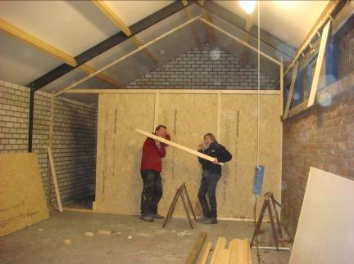
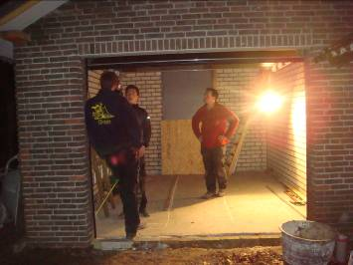
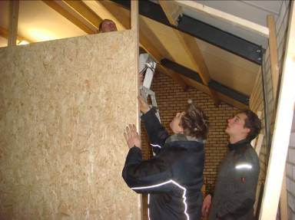
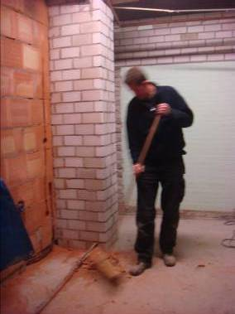
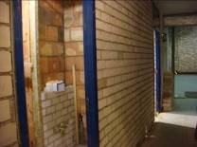
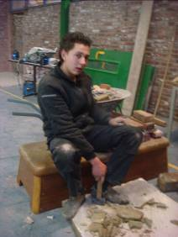
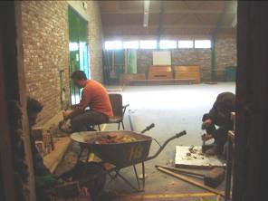
Bolster Bouw



Agenda
Datum | Wat te doen? |  | Voor | Informatie
20 maart 2011 |  | Juniorendag | Alle junioren | Uitnodiging + leiding
23 maart 2011 |  | Stafvergadering | Alle leiding | Agenda: zie mail  Aanvang: 20.30 uur
7 t/m 13 maart 2011 |  | Laatste week voor opgave miniorendag | Alle minioren | Leiding
9 april 2011 |  | Miniorendag | Alle minioren | Uitnodiging + leiding
2 t/m 8 mei 2011 |  | Laatste week voor opgave juniorentoernooi | Alle junioren | Leiding
3,4 en 5 juni 2011 |  | Juniorentoernooi | Alle junioren | Uitnodiging + leiding
24 juni 2011 |  | Laatste stafvergadering van het seizoen | Alle leiding | Agenda: zie mail  Aanvang: 20.30 uur
16 t/m 22 mei 2011 |  | Laatste week voor opgave Ardennenweekend | Alle leden vanaf 16 jaar + leiding
24, 25 en 26 juni 2011 |  | Ardennenweekend | Leden vanaf 16 jaar | Uitnodiging + leiding
6 t/m 12 juni 2011 |  | Laatste week voor opgave groot kamp!! | Alle leden van Jong Nederland Diessen | Leiding
10 t/m 15 juli 2011 |  | Groot kamp | Alle leden van Jong Nederland | Uitnodiging + leiding

Met de Mo@tjes speelde we het spel “cluedo” De dader had een snoepje gestolen. Alle groepjes kwamen er achter wie de dader was, wat hij gestolen had en uit welke kast. De groepen maakte daar een verhaaltje over. Julia stuurde het verhaaltje van Karlijn en haar naar de bolster bode!

heel lang geleden was er een paashaas
een zwerfpaashaas die soms eten
kreeg en daarna heeft de paashaas een
lolly gestolen.
julia
Spel
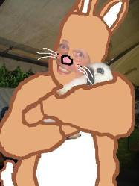



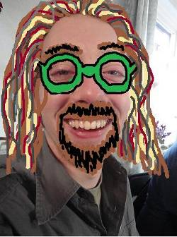

Wedstrijdje
Door de hele Bode zijn foto’s gezet van jullie enige echte Jong Nederland leiding!
Weet jij wie er achter het “carnavals masker zit”?
Stuur alle namen door van de leiding, met daar achter “hoe ze verkleed zijn”.

Al weet je er maar 1….stuur door je antwoord en maak kans op een prijsje!
(bolsterbode@hotmail.com)
Wees snel, de leiding zelf mag ook mee doen..en daar kun jij makkelijk van winnen!!!


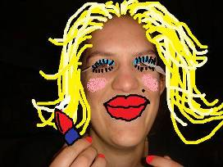
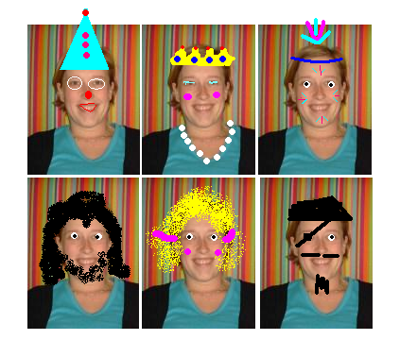
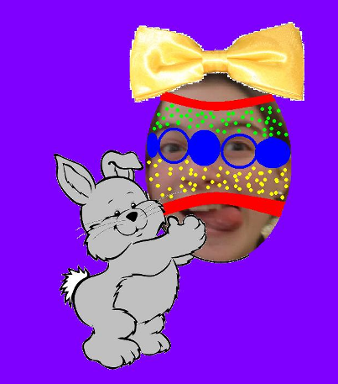
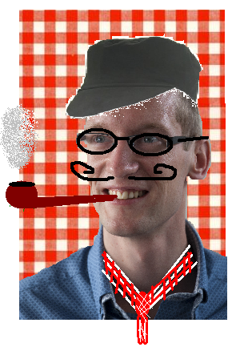
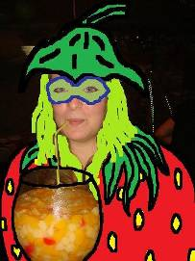
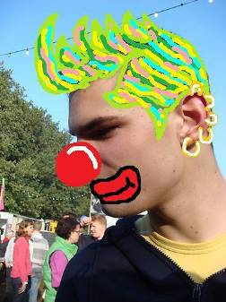
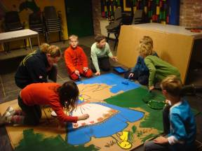
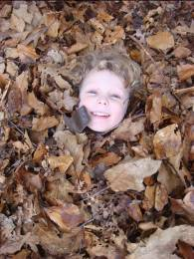
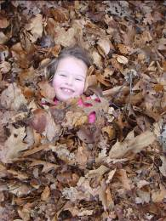
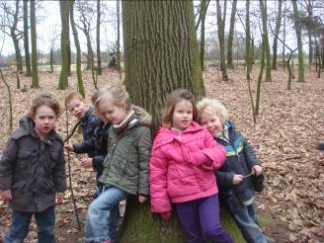
De Minioren leiding had een programma klaar liggen, maar paste dat snel aan! Het was prima weer en de Minioren wilde de bossen in! Het liefste bouwen ze hutten en spelen ze “in de sloot”..dus, dat hebben we gedaan ook! Tussen door wat lekkers op en gedronken! Daarna lekker “gerust” in de blader hopen en tegen de “hangbomen”.

De Mo@tjes houden om de paar weken een “ Mo@tjes vergadering”. Er zijn weer leuke ideeën verteld die de leiding zeker gaan meenemen in het maken van de programma’s!
De Mo@tjes speelde Cluedo, lekker binnen in een warme
zaal! DE tijd die “over” was vulde we met “galgje”.
Een leuk spel als je in groep 4 zit..en al kunt lezen en
schrijven!De weken daar voor zijn we creatief bezig geweest
voor de carnavalsvereniging. We zijn platen aan het
maken voor de aankleding van de “carnaval zaal”.

De Stuiters zijn ook druk bezig geweest en zij hebben voor de kerstvakantie geld opgehaald voor de 3fm actie. We hebben kaarsjes verkocht voor het goede doel en hier hebben we € 180 mee opgehaald!!! Dit is een heel erg mooi bedrag. Rik is dit bedrag naar 3fm gaan brengen. In het nieuwe jaar hebben we bingo gedaan. Dit was ook erg leuk en bovendien heeeel erg spannend! Uiteindelijk had iedereen een prijsje gewonnen en ging iedereen tevreden naar huis.

De Bosratten afgelopen week een aantal leuke spelletjes gedaan in het bos of in de gymzaal. Ze speelde trefbal en buiten vlagverovertje. Ze hebben ook een lijstje gemaakt wat ze allemaal graag nog allemaal willen gaan doen!

Uit de groep
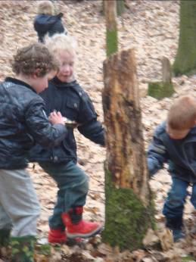
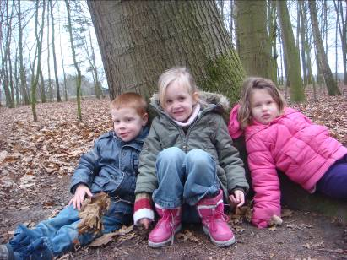
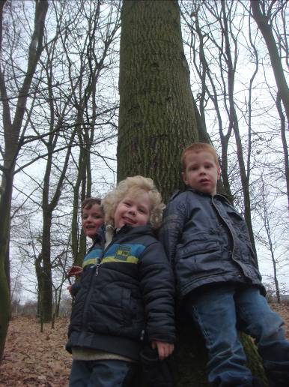
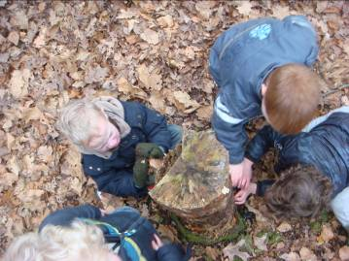
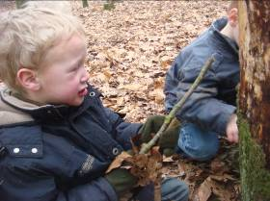
De Minioren
De Carnavalsvereniging in Diessen organiseerd elk jaar een kaai leuke kindermiddag op zaterdag, voor “ de kleinste”.

Voor de oudere is er op maandag middag een programma!

Kom jij ook?!?

http://www.stopnaolden.nl/

http://carnavaldiessen.hyves.nl/

KOM JIJ OOK?
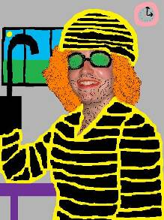

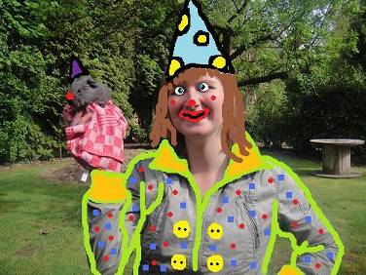
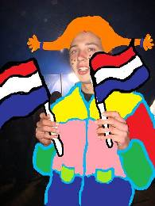
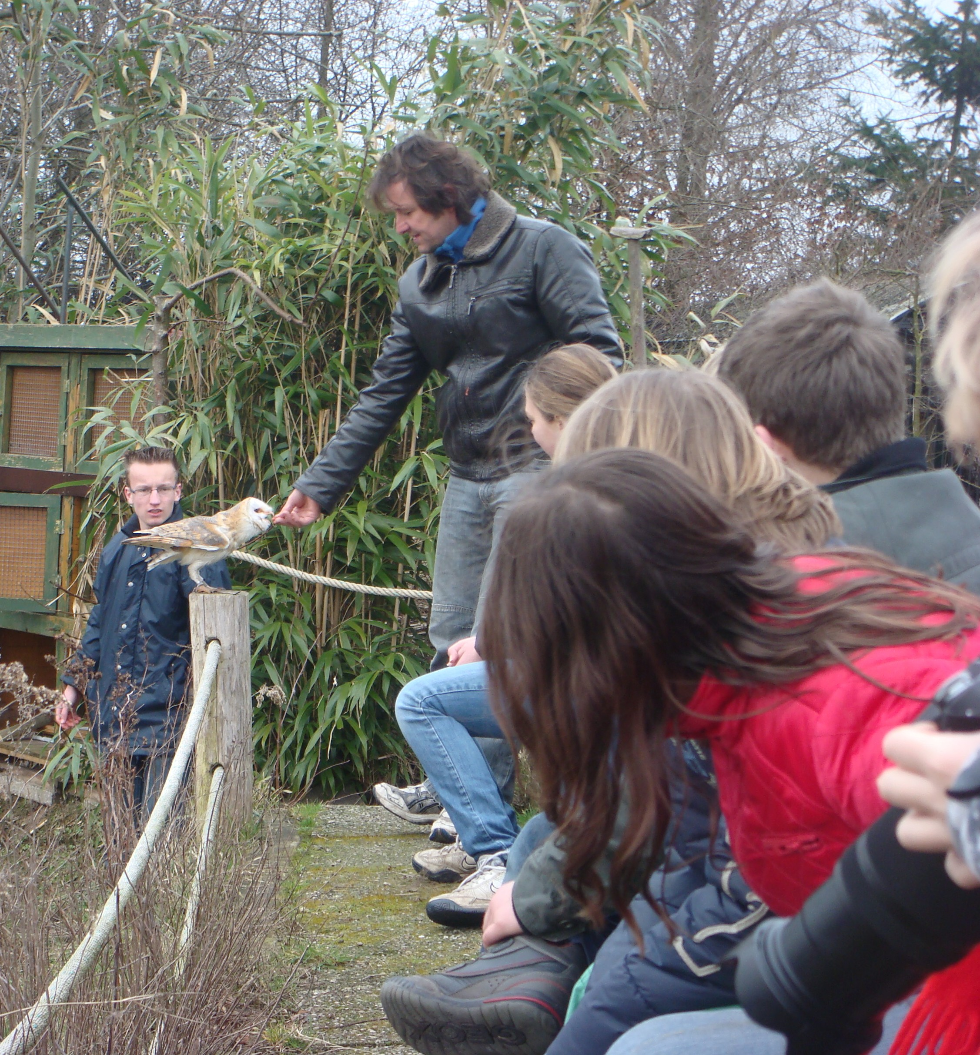
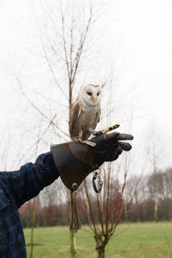
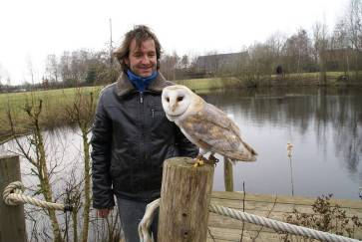
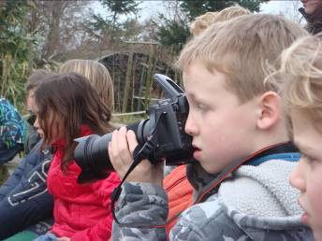
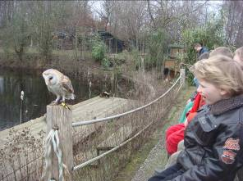
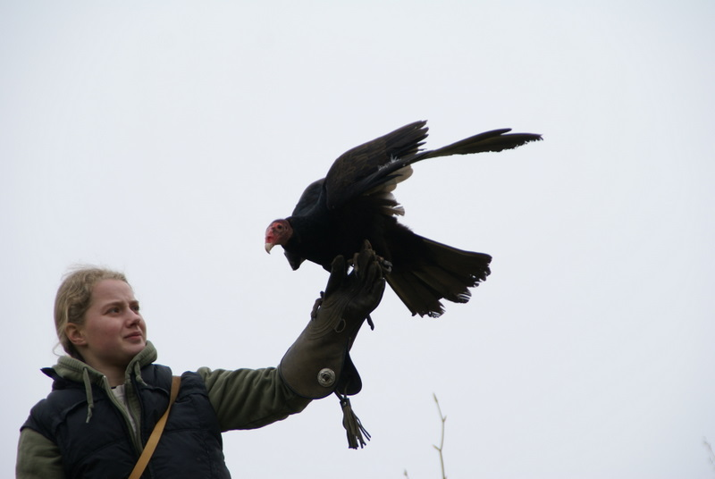
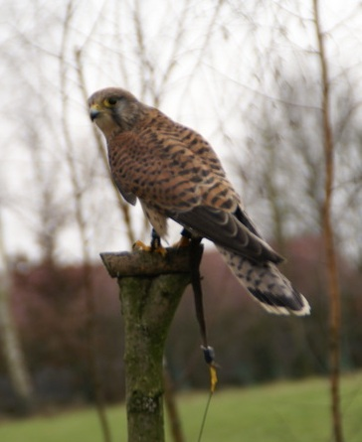
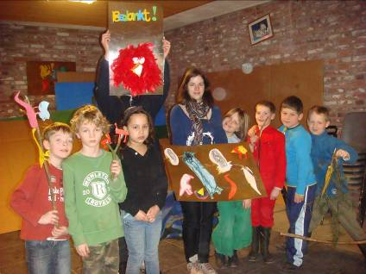
Mo@tjes uitstapje

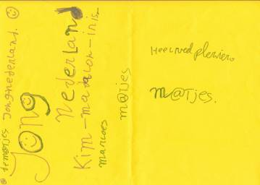
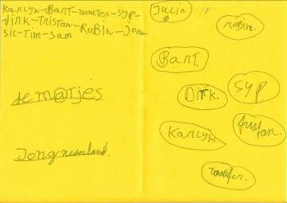
Mo@tjes uitstapje
Op 19 februari zijn we met de Mo@tjes gaan kijken naar een roofvogeltraining. We waren het eerste publiek na de “winterpauze”. De vogels vonden het een beetje eng, maar ze vlogen niet weg!

De vogels hadden een zender om, mochten ze toch weg vliegen, dan kon hun baasje ze volgen met een “afstandsbediening”.

We zagen dat de vogels kip, duif, muis en konijn op het menu hadden staan. Dit kregen ze steeds als beloning.
We vonden het mooi en knap op te zien dat de vogels zo goed naar hun naam luisterde. Een vogel hete Elvis en een andere hete Tito. Zij vlogen vlak boven onze hoofden, en we hoorde ze maar amper!

Wij hebben er veel van geleerd en vonden het een leuk uitstapje!
Carl, het baasje van de vogels, had ook een vogel die opgezet was. Deze vogel is 28 jaar geworden, dat is heel oud voor een roofvogel. Er was ook een steenuil opgezet.

Robin heeft, net als de leiding, wat foto’s gemaakt. Deze kun je een eindje terug in deze Bode zien.

Voor Carl hebben we een bedankje gemaakt. Hij zegt dat we nog een keer terug mogen om te komen kijken.

Namens de Mo@tjes,
Wouter, Tristan en Karlijn.

De twee creatieve meiden Karlijn en Julia van de Mo@tjes, hebben de vrolijke tekeningen gemaakt voor deze Bode.
We hebben maar 2 meiden in de groep. Meer meiden ( en jongens) zijn natuurlijk van harte welkom!

